САХАРНЫЙ ДИАБЕТ 2 ТИПА

СД 2 типа вызван неспособностью организма эффективно использовать
ЧТО ТАКОЕ САХАРНЫЙ ДИАБЕТ 2 ТИПА?
вырабатываемый им инсулин в поджелудочной железе. Это приводит к повышению сахара в крови, что в дальнейшем, при отсутствии надлежащего контроля за заболеванием, сказывается на появлении осложнений.
ФАКТОРЫ РИСКА РАЗВИТИЯ СД 2 ТИПА

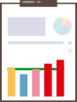
Возраст 45 лет и более
Избыточная масса тела и ожирение (ИМТ более 25 кг/м2)
Наличие СД 2 у кровных родственников
Гестационный диабет (повышенный уровень сахара в крови при беременности)
Наличие сопутствующих заболеваний (артериальная гипертензия, поликистоз яичников, патология сердечно-сосудистой системы)

СИМПТОМЫ САХАРНОГО ДИАБЕТА

Сильная жажда или голод Частое мочеиспускание Повышенная утомляемость Резкая потеря в весе
Зуд кожи
Частые мочевые и вагинальные инфекции
Порезы медленно заживают Нечеткое зрение
Онемение в ладонях или ступнях

развиваются в течение нескольких часов, иногда суток
ОСТРЫЕ ОСЛОЖНЕНИЯ

Диабетический кетоацидоз Гипогликемия (резкое снижение уровня сахара ниже нормы)

Симптомы:
резкое повышение сахара крови слабость
спутанное сознание вплоть до его потери
запах ацетона изо рта
Симптомы: потливость
слабость, дезориентация головная боль
чувство голода
резкие перепады настроения

диагностируются спустя годы после дебюта СД
ПОЗДНИЕ
Они развиваются вследствие прогрессирующего поражения сосудов и нервных окончаний. Страдают практически все органы и системы организма:

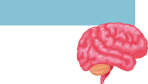
головной мозг инсульт
сетчатка глаза потеря
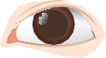
зрения,
диабетическая ретинопатия
почки
гемодиализ, диабетическая нефропатия
сердце
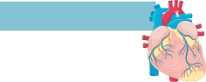
ишемическая болезнь, инфаркт миокарда

центральная нервная система
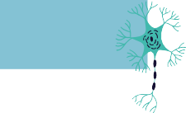
диабетическая нейропатия

опорно - двигательная система
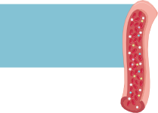
гангрена
и ампутация

